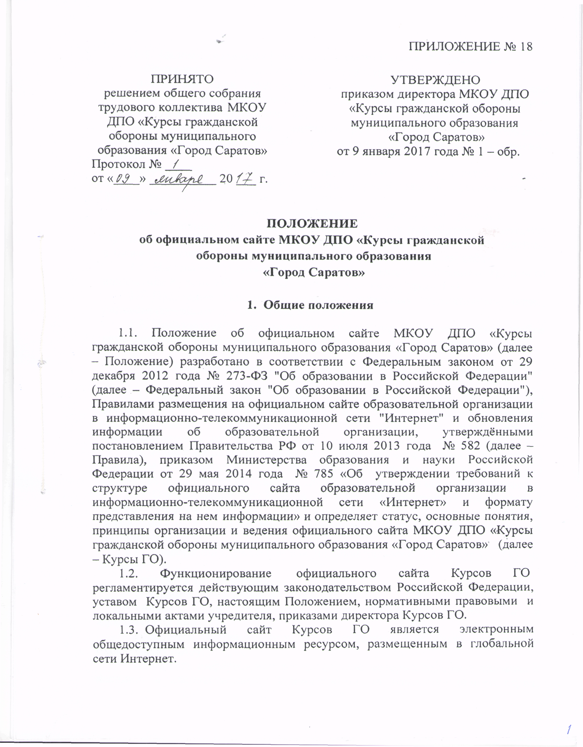

1.4.  Целями создания официального сайта Курсов ГО являются:

- обеспечение открытости деятельности Курсов ГО;

- реализация прав граждан на доступ к открытой информации при соблюдении норм профессиональной этики педагогической деятельности и норм информационной безопасности;

- реализация принципов единства культурного и образовательного пространства, демократического государственно-общественного управления Курсов ГО;

- информирование общественности о развитии и результатах уставной деятельности Курсов ГО, поступлении и расходовании материальных и финансовых средств;

- защита прав и интересов участников образовательного процесса.

1.5. Настоящее Положение регулирует порядок разработки, размещения официального сайта Курсов ГО в сети Интернет, регламент его обновления, а также разграничение прав доступа пользователей к ресурсам сайта.

1.6. Настоящее Положение принимается общим собранием трудового коллектива Курсов ГО и утверждается директором Курсов ГО.

1.7. Настоящее Положение является локальным нормативным актом, регламентирующим деятельность Курсов ГО.

1.8. Пользователем официального сайта Курсов ГО может быть любое лицо, имеющее технические возможности выхода в сеть Интернет.

1. **Информационная структура официального сайта Курсов ГО**

2.1. Информационный ресурс официального сайта Курсов ГО формируется из общественно-значимой информации для всех участников образовательного процесса, деловых партнеров и всех прочих заинтересованных лиц, в соответствии с уставной деятельностью Курсов ГО.

2.2. Информационный ресурс официального сайта Курсов ГО является открытым и общедоступным. Информация официального сайта Курсов ГО излагается общеупотребительными словами, понятными широкой аудитории.

2.3.  Официальный сайт Курсов ГО является структурным компонентом единого информационного образовательного пространства, связанным гиперссылками с другими информационными ресурсами образовательного пространства

2.4. Информация, размещаемая на официальном сайте Курсов ГО, не должна:

-  нарушать авторское право;

-  содержать ненормативную лексику;

-  унижать честь, достоинство и деловую репутацию физических и юридических лиц;

-  содержать государственную, коммерческую или иную, специально охраняемую тайну;

-  содержать информационные материалы, которые содержат призывы к насилию и насильственному изменению основ конституционного строя, разжигающие социальную, расовую, межнациональную и религиозную рознь, пропаганду наркомании, экстремистских религиозных и политических идей;

- содержать материалы, запрещенные к опубликованию законодательством Российской Федерации;

- противоречить профессиональной этике в педагогической деятельности.

2.5.  Размещение информации рекламно-коммерческого характера не допускается.

2.6.  Примерная информационная структура официального сайта Курсов ГО определяется в соответствии с задачами реализации государственной политики в сфере образования.

2.7. Примерная информационная структура официального сайта Курсов ГО формируется из двух видов информационных материалов: обязательных к размещению на официальном сайте Курсов ГО (инвариантный блок) и рекомендуемых к размещению (вариативный блок).

2.8. В соответствии с Требованиями к структуре официального сайта образовательной организации в информационно-телекоммуникационной сети «Интернет» и формату представления на нем информации, утверждёнными приказом Министерства образования и науки Российской Федерации от 29 мая 2014 года № 785, для размещения информации на официальном сайте Курсов ГО создан специальный раздел "Сведения об образовательной организации" (далее - специальный раздел). Информация в специальном разделе представлена в виде набора страниц и имеет общий механизм навигации по всем страницам специального раздела.

Доступ к специальному разделу осуществляется с главной (основной) страницы официального сайта Курсов ГО, а также из основного навигационного меню.

2.9. Специальный раздел официального сайта Курсов ГО содержит следующие подразделы:

2.9.1. Подраздел «Основные сведения»:

Главная страница подраздела содержит информацию о дате создания образовательной организации, об учредителе, о месте нахождения образовательной организации, режиме, графике работы, контактных телефонах и об адресах электронной почты.

2.9.2. Подраздел "Структура и органы управления образовательной организацией".

Главная страница подраздела содержит информацию о структуре и об органах управления образовательной организации и адресах официального сайта в информационно-телекоммуникационной сети "Интернет" и электронной почты Курсов ГО.

2.9.3. Подраздел "Документы".

На главной странице подраздела размещены следующие документы:

а) в виде копий:

- устав образовательной организации;

- лицензия на осуществление образовательной деятельности (с приложениями);

- свидетельство о государственной аккредитации (с приложениями);

- план финансово-хозяйственной деятельности образовательной организации, утвержденный в установленном законодательством Российской Федерации порядке, или бюджетные сметы образовательной организации;

- локальные нормативные акты, предусмотренные частью 2 статьи 30 Федерального закона "Об образовании в Российской Федерации", правила внутреннего распорядка обучающихся, правила внутреннего трудового распорядка и коллективного договора;

б) отчет о результатах самообследования;

в) документ о порядке оказания платных образовательных услуг, в том числе образец договора об оказании платных образовательных услуг, документ об утверждении стоимости обучения по каждой образовательной программе;

г) предписания органов, осуществляющих государственный контроль (надзор) в сфере образования, отчеты об исполнении таких предписаний.

2.9.4. Подраздел "Образование".

Подраздел содержит информацию о реализуемых уровнях образования, о формах обучения, нормативных сроках обучения, об описании образовательной программы с приложением ее копии, об учебном плане с приложением его копии, об аннотации к рабочим программам дисциплин (по каждой дисциплине в составе образовательной программы) с приложением их копий (при наличии), о календарном учебном графике с приложением его копии, о методических и об иных документах, разработанных образовательной организацией для обеспечения образовательного процесса, о реализуемых образовательных программах с указанием учебных предметов, курсов, дисциплин (модулей), практики, предусмотренных соответствующей образовательной программой, о численности обучающихся по реализуемым образовательным программам, о языках, на которых осуществляется образование (обучение).

При реализации Курсами ГО дополнительных образовательных программ дополнительно указывают наименование дополнительной образовательной программы.

2.9.5. Подраздел "Образовательные стандарты".

Данный подраздел заполняется при использовании федеральных государственных образовательных стандартов или при утверждении образовательных стандартов.

2.9.6. Подраздел "Руководство. Педагогический (научно-педагогический) состав".

Главная страница подраздела содержит следующую информацию:

а) о руководителе образовательной организации, его заместителях (при их наличии), в том числе фамилию, имя, отчество (при наличии) руководителя, его заместителей, а также контактные телефоны, адреса электронной почты.

б) о персональном составе педагогических работников с указанием уровня образования, квалификации и опыта работы, в том числе фамилию, имя, отчество (при наличии) работника, занимаемую должность (должности), преподаваемые дисциплины, ученую степень (при наличии), ученое звание (при наличии), наименование направления подготовки и (или) специальности, данные о повышении квалификации и (или) профессиональной переподготовке (при наличии), общий стаж работы, стаж работы по специальности.

2.9.7. Подраздел "Материально-техническое обеспечение и оснащенность образовательного процесса".

Главная страница подраздела содержит информацию о материально-техническом обеспечении образовательной деятельности, в том числе сведения о наличии оборудованных учебных кабинетов, объектов для проведения практических занятий, библиотек, объектов спорта, средств обучения и воспитания, об условиях питания и охраны здоровья обучающихся, о доступе к информационным системам и информационно-телекоммуникационным сетям, об электронных образовательных ресурсах, к которым обеспечивается доступ обучающихся.

2.9.8. Подраздел "Стипендии и иные виды материальной поддержки".

Главная страница подраздела должна содержать информацию о наличии и условиях предоставления стипендий, о наличии общежития, интерната, количестве жилых помещений в общежитии, интернате для иногородних обучающихся, формировании платы за проживание в общежитии и иных видов материальной поддержки обучающихся, о трудоустройстве выпускников.

2.9.9. Подраздел "Платные образовательные услуги".

Подраздел должен содержать информацию о порядке оказания платных образовательных услуг (при оказании платных услуг).

2.9.10. Подраздел "Финансово-хозяйственная деятельность".

Главная страница подраздела содержит информацию об объеме образовательной деятельности, финансовое обеспечение которой осуществляется за счет бюджетных ассигнований местного бюджета, о поступлении финансовых и материальных средств и об их расходовании по итогам финансового года.

2.9.11. Подраздел "Вакантные места для приема (перевода)".

Главная страница подраздела должна содержать информацию о количестве вакантных мест для приема (перевода) по каждой образовательной программе, профессии, специальности, направлению подготовки (на места, финансируемые за счет бюджетных ассигнований федерального бюджета, бюджетов субъектов Российской Федерации, местных бюджетов, по договорам об образовании за счет средств физических и (или) юридических лиц).

2.10. Информационные материалы вариативного блока могут быть расширены Курсами ГО и должны отвечать требованиям пп. 2.1-2.5 Положения.

2.11. Органы управления образованием могут вносить рекомендации по содержанию, характеристикам дизайна и сервисных услуг официального сайта Курсов ГО.

**3. Порядок размещения и обновления информации**

**на официальном сайте Курсов ГО**

3.1. Курсы ГО обеспечивают координацию работ по информационному наполнению официального сайта.

3.2. Курсы ГО самостоятельно или по договору с третьей стороной обеспечивают:

– размещение материалов на официальном сайте Курсов ГО в текстовой и (или) табличной формах, а также в форме копий документов;

– доступ к размещенной информации без использования программного обеспечения, установка которого на технические средства пользователя информации требует заключения лицензионного или иного соглашения с правообладателем программного обеспечения, предусматривающего взимание с пользователя информации платы;

– защиту информации от уничтожения, модификации и блокирования доступа к ней, а также иных неправомерных действий в отношении нее;

– возможность копирования информации на резервный носитель, обеспечивающий ее восстановление;

– защиту от копирования авторских материалов;

– постоянную поддержку официального сайта Курсов ГО в работоспособном состоянии;

– взаимодействие с внешними информационно-телекоммуникационными сетями, сетью "Интернет";

– проведение регламентных работ на сервере;

– разграничение доступа персонала и пользователей к ресурсам официального сайта и правам на изменение информации.

3.3. Содержание официального сайта Курсов ГО формируется на основе информации, предоставляемой участниками образовательного процесса Курсов ГО.

3.4. Подготовка и размещение информационных материалов инвариантного блока официального сайта Курсов ГО регламентируется приказом руководителя Курсов ГО.

3.5. Список лиц, обеспечивающих подготовку, обновление и размещение материалов инвариантного блока официального сайта Курсов ГО, обязательно предоставляемой информации и возникающих в связи с этим зон ответственности, утверждается приказом руководителя Курсов ГО.

3.6. Официальный сайт Курсов ГО размещается по адресу: **http://sarkursgo.usite.pro** с обязательным предоставлением информации об адресе вышестоящему органу управления.

3.7. Адрес официального сайта Курсов ГО и адрес электронной почты Курсов ГО отражаются на официальном бланке Курсов ГО.

3.8. При изменении устава и иных документов Курсов ГО, подлежащих размещению на официальном сайте Курсов ГО, обновление соответствующих разделов сайта производится не позднее 10 рабочих дней после утверждения указанных документов.

**4. Ответственность и обязанности за обеспечение функционирования официального сайта Курсов ГО**

4.1. Обязанности лиц, назначенных приказом руководителя Курсов ГО:

– обеспечение взаимодействия с третьими лицами на основании договора и обеспечение постоянного контроля за функционированием официального сайта Курсов ГО;

– своевременное и достоверное предоставление информации третьему лицу для обновления инвариантного и вариативного блоков;

– предоставление информации о достижениях и новостях Курсов ГО не реже одного раза в неделю.

4.2. Для поддержания работоспособности официального сайта Курсов ГО в сети "Интернет" возможно заключение договора с третьим лицом (при этом на третье лицо возлагаются обязанности, определенные п. 3.2 Положения).

4.3. При разделении обязанностей по обеспечению функционирования официального сайта Курсов ГО между участниками образовательного процесса и третьим лицом обязанности первых прописываются в приказе руководителя Курсов ГО, обязанности второго – в договоре Курсов ГО с третьим лицом.

4.4. Иные (необходимые или не учтенные Положением) обязанности, могут быть прописаны в приказе руководителя Курсов ГО или определены договором Курсов ГО с третьим лицом.

4.5. Дисциплинарная и иная предусмотренная действующим законодательством РФ ответственность за качество, своевременность и достоверность информационных материалов возлагается на ответственных лиц Курсов ГО, согласно п. 3.5 Положения.

4.6. Порядок привлечения к ответственности лиц, обеспечивающих создание и функционирование официального сайта Курсов ГО по договору, устанавливается действующим законодательством РФ.

4.9. Лица, ответственные за функционирование официального сайта Курсов ГО, несут ответственность:

– за отсутствие на официальном сайте Курсов ГО информации, предусмотренной п. 2.9 Положения;

– за нарушение сроков обновления информации в соответствии с пп. 3.8, 4.3 Положения;

– за размещение на официальном сайте Курсов ГО информации, противоречащей пп. 2.4, 2.5 Положения;

– за размещение на официальном сайте Курсов ГО недостоверной информации.

**5. Финансовое, материально-техническое обеспечение функционирования официального сайта Курсов ГО**

5.1. Оплата работы ответственных лиц по обеспечению функционирования официального сайта Курсов ГО из числа участников образовательного процесса производится согласно Положению об оплате труда Курсов ГО.

5.1. Оплата работы третьего лица по обеспечению функционирования официального сайта Курсов ГО производится на основании договора, заключенного в письменной форме, за счет средств Курсов ГО.

|  |  |  |
| --- | --- | --- |
| **Директор** |  | **Ю.И. Нуколов** |